優遊台中學~開設特色課程開課細節說明
學校名稱 | 新社高中
課程名稱 | 新社文史踏查
課程實施地點 | 新社高中圖書館一樓
課程實施時間 | 106年04月08日09:00～16:10
授課教師簡介 | 授課教師姓名: 董文章主任、徐岳文主任  授課教師簡介:  各為新社高中的地理及化學老師，亦為新社花路米社群及多元選修特色課程研發教師，新社田野調查資歷豐富，對於新社及附近區域的人文地理亦有相當深入的了解，由課堂上的講解及實際的踏查，以活用課本知識，豐富同學生活經驗。
課程介紹 | - 利用水圳模型示範灌溉工程原理  由於車籠埔斷層隆起造成大甲溪改道形成新社河階群，日治時期在此發展農業，所需灌溉水源取自大甲溪上游16公里遠之白冷高地，探索白冷圳之前運用模型解說工程興建原理與地景。  - 咖啡認識與沖泡體驗  九二一地震之後，新社庭園餐廳蓬勃發展，觀光產業興盛，其中現代生活中咖啡飲用成為生活必須品，在中部陽明山的新社地區欣賞美景並學會沖泡、品嚐咖啡成為休閒安排的最佳選擇。  - 白冷圳歷史公園導覽解說  白冷圳翻山越嶺，遇山谷則興建水橋，為紀念先人篳路藍縷建置歷史公園，相關解說以啟惜福感恩之情。  - 菇類產業探究與品嚐  太空包的研發與生產讓菇類種植在新社質量發展迅速，其中香菇產量占全台的六成以上，品菇、種菇、Do菇(DIY)成為休閒產業深入體驗活動。
注意事項 | - 需準時自行到新社高中。  - 需自備攝影器材，如：手機、數位相機。  - 身著輕便衣服與球鞋，自行攜帶飲用水、雨具、帽子。

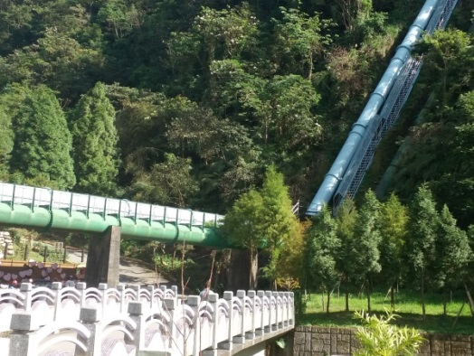
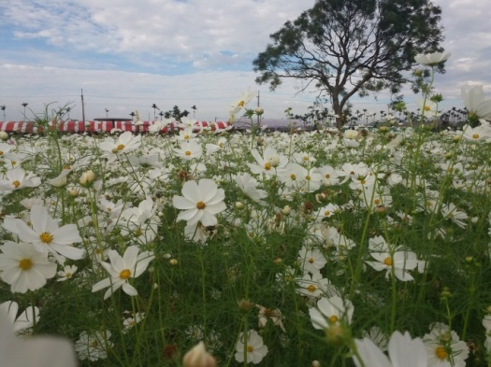
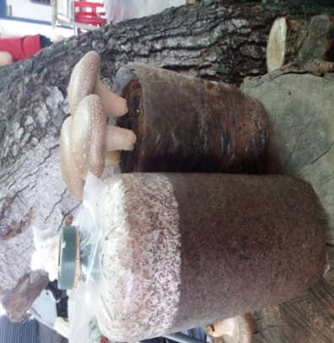

105學年度第2學期優遊臺中學－新社高中【新社文史踏查】課程表
◆日期:106年4月8日(六) 新社高中帶隊老師:徐岳文老師、董文章老師
時間 | 課程 | 地點 | 備註
8:50-9:00 | 報到 | 新社高中圖書館一樓
9:00-9:30 | 課程導覽與相見歡 | 新社高中圖書館一樓 | 董文章、徐岳文老師
9:30-10:00 | 新社河階野外實查 | 仙塘坪河階面 | 董文章老師
10:00-10:30 | 河階地質野外實查 | 水井仔河階崖露頭 | 董文章老師
10:30-11:30 | 新社咖啡產業導覽 | 欣品咖啡莊園 | 高圳風園主
11:45-13:00 | 新社菇類產業導覽 | 百菇莊 | 莊學富莊主
13:15-14:45 | 新社之母-白冷圳灌溉工程實查1 | 白冷圳歷史公園 | 徐岳文老師
15:00-15:30 | 新社之母-白冷圳灌溉工程實查2 | 白冷圳圓堀 | 徐岳文老師
15:30-15:40 | 填寫課程參與學習回饋單 | 白冷圳圓堀 | 董文章老師
16:00 | 返回新社高中後結束課程 | 新社高中

